台南市新化區新化國小110學年度健康促進學校實施計畫
一、依據：
(一) 學校衛生法
(二) 臺南市110學年度健康促進學校實施計畫
二、計畫摘要
（一）學校主題
本校健康促進推動主題為「健康體位」，其具體作法為：
1.推動「SH150」鼓勵學生多運動。
2.推動健康飲食教學。
3.加強午餐教育。
4.鼓勵學生多喝白開水，不喝含糖飲料。
5.成立健康體位班。
6.制定達到健康行為的獎勵制度。
（二）前一年度推動具體成效
在109學年度本校健康促進推動具體成效說明如下表：
學校名稱 |  | 新化區 新化 國民 小 學
學校班級數 |  | 35 | 學生人數 |  |  | 887
輔 導 內 容 |  | 執 行 情 形
一 | 視力保健 | 項 目 |  | 107學年度  第1學期 | 108學年度  第1學期 |  | 109學年度  第1學期
一 | 視力保健 | 全體裸視篩檢視力不良率 |  | 35.6% | 31.9% |  | 38.7%
一 | 視力保健 | 裸視篩檢視力不良就醫複檢率 |  | 95.24% | 96.74% |  | 97.41%
一 | 視力保健 | 視力不良定期就醫追蹤率 |  | 91.8% | 95.6% |  | 94.25%
一 | 視力保健 | 規律用眼3010達成率 |  | 84.48% | 83.1% |  | 82.24%
一 | 視力保健 | 戶外活動120達成率 |  | 90.08% | 92.37% |  | 92.89%
一 | 視力保健 | 未就醫追蹤關懷達成率 |  | 92.8% | 92.8% |  | 100%
二 | 口腔衛生 | 項 目 |  | 107學年度 | 108學年度  第1學期 |  | 109學年度  第1學期
二 | 口腔衛生 | 學生齲齒率 |  | 小一: 32.53 %  小四: 20.13 % | 小一: 32.53 %  小四: 20.13 % |  | 小一: 18.24 %  小四: 16.38 %
二 | 口腔衛生 | 學生齲齒複檢率 |  | 小一: 96.3 %  小四: 93.33 % | 小一: 98.33%  小四: 100% |  | 小一: 96.77%  小四: 100%
二 | 口腔衛生 | 是否每日推動午餐餐後潔牙 |  | ■是 口否；109學年度參與班級數:35
二 | 口腔衛生 | 學生每日潔牙次數平均幾次 |  | (109學年度前測)3
三 | 健康體位 | 項 目 |  | 107學年度  第1學期 | 108學年度  第1學期 |  | 109學年度  第1學期
三 | 健康體位 | 學生體位適中比率 |  | 69.8 | 68% |  | 68.9%
三 | 健康體位 | 學生體位過輕比率 |  | 3.1 | 5.4% |  | 5.9%
三 | 健康體位 | 學生體位過重比率 |  | 9.7 | 10.2% |  | 9.7%
三 | 健康體位 | 學生體位肥胖比率 |  | 17.4 | 16.3% |  | 15.6%
四 | 菸檳防制 | (一) 有吸菸習慣學生人數： 0 人  (二) 有吸菸習慣學生參與戒菸人數： 0 人  (三)辦理菸檳防制教育宣導活動:109學年度 1 場，參加人數有170人  (五)戒菸種子師資 1 人(指近年來接受國民健康署或衛生局辦理 6小時以上訓練領有研習證明或時數者)
五 | 全民健保  (正確用藥) | (一)辦理全民健保(正確用藥)教育宣導:  109學年度1場，參加人數有129人  (二)遵醫囑服藥率: 98%  (三)學生家庭具有用藥諮詢電話比率: 100 %
六 | 性教育 | 辦理性教育教育宣導或活動(指愛滋病防治、生理、安全性行為教育等，性別平等及兩性教育不列計)  109學年度1場，參加人數有 59人
七 | 安全教育與急救 | (一)教職員工領有CPR證照率:  109學年度97%  (二)學生每日平均受傷人數:  109學年度36人/日
八 | 本校「健康促進學校」網頁網址 | http://163.26.179.8/~wpmu05/wpmu/shhealth/
三、背景說明
本校是一所具有124年歷史的老校，位處於台南市新化區中心，為新化地區的中心學校，一至六年級共有34班，學生數共873人，教職員工101人。學生家長由教授至勞工分部各階層領域，對健康生活型態的認知觀念落差頗大，也相異於都市區域家長。
本校學生健康狀況評估，長期以來依序以齲齒、視力不良、體位不良等三項問題較為嚴重。由於本校鄰近社區資源豐富，長期以來配合社區牙醫診所不間斷地宣導防制、檢查、治療，讓家長更加重視學生齲齒問題，也使本校在口腔衛生防制宣導上有傑出表現，也成為本校衛生保健特色之一。
為改善學生視力不良、體位不良，本校成立眾多團隊，推動動一人一社團，歷年來已成立田徑隊、躲避球隊、桌球隊、羽球隊、醒獅團及高爾夫球社團等，個團隊都能代表學校比賽都為校爭取不少榮譽。另外還有週六社團活動，此為本校多元化活動特色，獲取家長熱烈的支持，因此鼓勵學生能積極參與社團活動，提昇體適能以養成學生規律運動習慣，增加學習效率，促進發育成長，提升身心健康。
學校並落實全體師生全民健保及性教育(含愛滋病防治)，利用集會、會議、訓練等活動，加強全校師生全民健保及性教育(含愛滋病防治)相關知能。
- 分析本校109學年度各類健康議題推動成果
議題名稱 | 指標 | 台南市平均值 | 本校% |   達成指標情形
視力保健 | 裸視力不良率 | 國小43.96% | 38.7% | 達市平均以下
視力保健 | 視力不良就醫率 | 國小96.10% | 97.41% | 高於市平均
口腔保健 | 學生初檢齲齒率 | 小一37.60%  小四26.65% | 小一18.24%  小四16.38% | 達市平均以下
口腔保健 | 學生齲齒複檢率 | 小一92.91%  小四88.39% | 小一: 96.77%  小四: 100% | 高於市平均
健康體位 | 體位過輕率 | 國小7.77% | 國小5.9% | 達市平均以下
健康體位 | 體位適中率 | 國小63.31% | 國小68.9% | 高於市平均
健康體位 | 體位過重率 | 國小13.33% | 國小9.7% | 達市平均以下
健康體位 | 體位肥胖率 | 國小15.59% | 國小15.6% | 高於市平均仍須努力
由上表得知，本校健康體位的體位肥胖率高於市平均，仍須努力。其他議題推動成果優良。
以下呈現107學年度、108學年度及109學年度三年來的視力不良、齲齒以及健康體位的曲線圖或長條圖，再詳加分析：
圖一：107學年度-109學年度新化國小學生視力不良立體直條圖
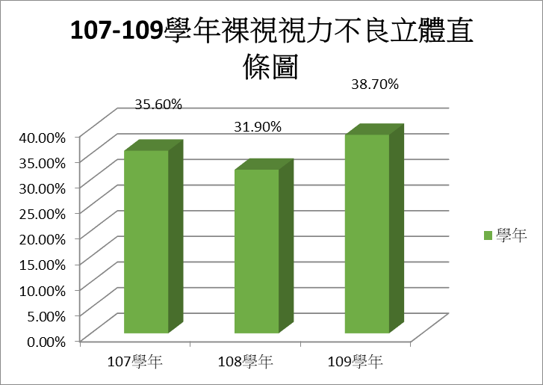

由上圖得知，本校學生視力不良率109學年度上升高於107與108學年，達38.7%，顯示推動學生視力保健需加強。

圖二：107學年度-109學年度新化國小一、四年級學生齲齒率折線圖
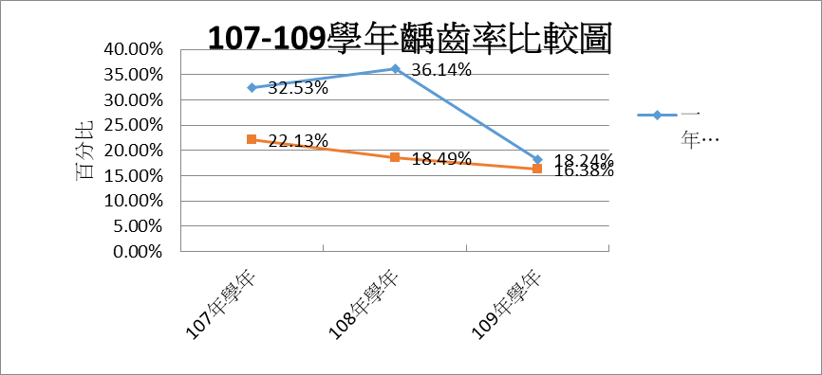
由上圖得知，109學年度一、四年級學生齲齒率大幅下降，一年級齲齒率為16.38%%，四年級為18.24%，表示本校牙齒保健推動成效優良。

圖三：107學年度-109學年度新化國小學生體位肥胖長條圖
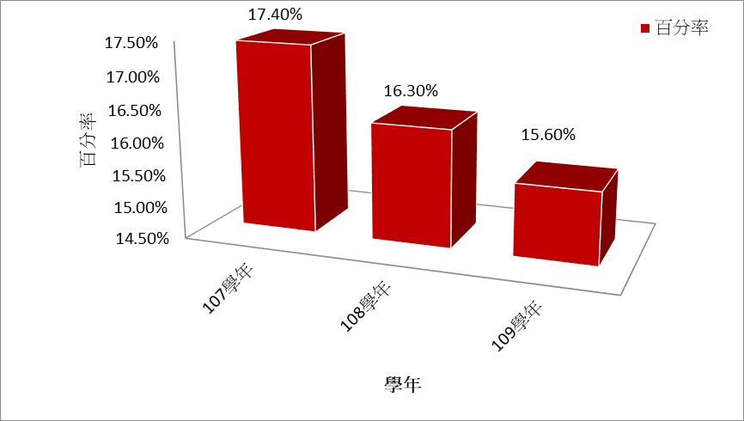

由上圖得知，109學年度學生體位肥胖率大幅降低，為15.6%。

圖四：107學年度-109學年度新化國小學生體位過重長條圖
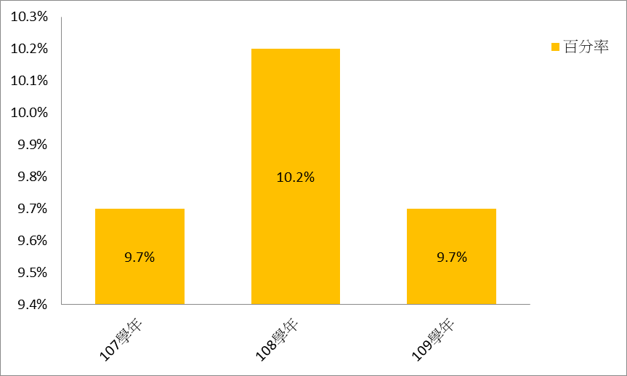
由上圖得知，109學年度學生體位過重率比107學年低，與107學年度相同為9.7%。
圖五：107學年度-109學年度新化國小學生體位過輕長條圖
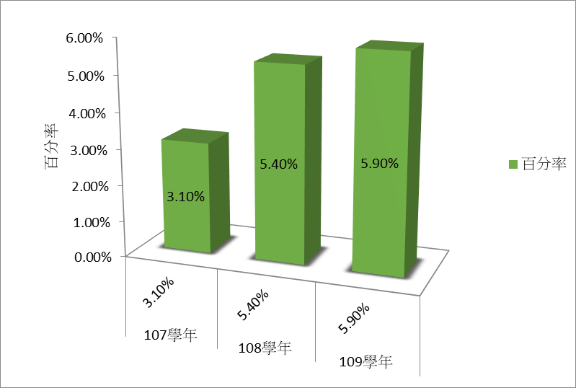

由上圖得知，109學年度學生體位過輕率上升，為5.9%

六：107學年度-109學年度新化國小學生體位適中長條圖
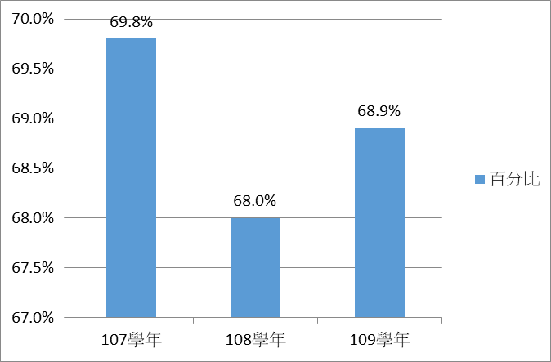

由上圖得知，109學年度學生體位適中率比108學年度略高，為68.9%。

（二）綜合以上，109學年度學生體位僅體位過輕比率增加，顯示本校健康體位有成效。依據所有統計結果得知，本校齲齒推動策略良好。
本校1110學年度健康促進推動主題為「健康體位」，另外自選議題為「安全教育與急救」。

四、計畫內容
為加強各項健康議題推動，所以本學年度本校推動健促的計畫內容如下：
實施大綱 | 訂定學校衛生政策 | 健康服務 | 健康教學與活動 | 學校  物質環境 | 學校  社會環境 | 社區關係
視力保健 | 1.訂定視力保健計畫  2.按照實證導向的精神推動及落實 | 1.一、四學生應全數接受健康檢查。  2.全校學生視力檢查每學期一次。 | 1.設計「護眼120」、「3010」的健康教學教材設計。  2.教導學生視力保健操。  3.宣導均衡飲食。  4.指導學生良好的生活作息，每天睡足八小時。  5. 指導學生遠離四電（電腦、電視、電玩、電話）。 | 提供恰當的照明系統及確保光線充足。 | 1.學校制訂班級的健康生活守則或2.透過獎勵制度，鼓勵健康行為實踐。 | 請衛生所辦理視力保健宣導
實施大綱 | 訂定學校衛生政策 | 健康服務 | 健康教學與活動 | 學校  物質環境 | 學校  社會環境 | 社區關係
口腔衛生 | 1.訂定口腔衛生計畫  2.按照實證導向的精神推動及落實 | 1.校牙醫計畫 | 1.指導學生正確刷牙方式以及牙線使用。  2.每周二實施含氟漱口水。  3.指導學生少吃甜食避免蛀牙。  4.在校內籌組小  護士。  5.牙線及刷牙課程。 | 提供適當的衛生設施與安全用水。 | 1.學校制訂班級的健康生活守則或  2.透過獎勵制度，鼓勵健康行為實踐。 | 聘請區內詠新牙醫為校牙醫，並為學生宣導
健康體位 | 1.訂定健康體位計畫 | 各項體格缺點學生皆能列冊管理，進行相關衛生教育，並能告知家長，轉介至醫療院所，進行矯治追蹤工作，且有紀錄可查，未能進行矯治追蹤工作，且改善策略。 | 1.成立健康體位班。  2.指導學生均衡飲食。  3.鼓勵學生參加晨間社團，多運  動。  4.指導學生每天睡足8小時。  5.健康教育課程設計「健康體位」相關課程，讓學生與社區相關議題或生活經驗相連結，將所學運用在生活中。  6.推動戒糖涼計畫，鼓勵學生少喝含糖飲料多喝水。  7.推動二、三年級「健康吃‧快樂動」飲食營養教育 | 提供適當的衛生設施與安全用水。 | 1.辦理教職員工健康促進相關活動  2.透過獎勵制度，鼓勵健康行為實踐。 | 1.學校舉辦可讓家庭參與的健康促進活動  2.學校結合衛生所辦理健康體位活動。
實施大綱 | 訂定學校衛生政策 | 健康服務 | 健康教學與活動 | 學校  物質環境 | 學校  社會環境 | 社區關係
菸害防制 | 1.訂定菸害防制計畫 | 運用各  種管道  向家長  宣導菸  害（含電子菸）防制 | 1.營造無菸校園。  2.請衛生所到校宣導。  3.結合彈性課、藝術與人文課程，或綜合課讓學生寫作或畫畫「菸害防制」。  4.學校提供家長及社區成員「菸害防制」的課程。 | 學生不抽菸（電子菸）並愛護校園設施 | 辦理教職員工菸害防制相關活動 | 學校結合衛生所辦理菸害防制（含電子菸）活動
全民健保 |  | 運用各  種管道  向家長  宣導全民健保 | 1.宣導全民健保  知識。  2.請學生愛惜健保，不浪費醫療  資源。 |  | 辦理教職員工全民健保相關活動 | 學校結合衛生所辦理全民健保活動  聘請區內愛麗兒藥局為于惠俐校藥師，並為學生宣導
性教育暨愛滋防治 | 1.訂定性教育計畫 | 運用各  種管道  向家長  宣導性教育。 | 1.宣導性教育  知識。  2.健康教育課程設計「性教育暨愛滋防治」相關教案，讓學生與社區相關議題或生活經驗相連結，將所學運用在生活中。 |  | 辦理教職員工性教育相關活動 | 學校結合衛生所辦理性教育活動
正確用藥 | 1.訂定正確用藥計畫 | 運用各  種管道  向家長  宣導正確用藥 | 1.聘請區內「愛麗兒」的藥師擔任校藥師。  2.全校師生可諮  詢正確用藥。  3.參加相關宣導活動 |  | 辦理教職員工正確用藥相關活動 | 學校請藥師辦理正確用藥活動。
檳榔防制 | 1.訂定檳榔防制計畫 | 運用各  種管道  向家長  宣導檳榔防制 | 1.依「檳榔A計畫」教案上課。 |  | 辦理教職員工檳榔防制相關活動 | 學校結合衛生所辦理檳榔防制活動
正向心理健康促進 | 1. 訂定正向心理健康促進 | 運用各  種管道  向家長  宣導正向心理健康促進 | - 聘請專業人士到校宣導。  - 融入健康課程教學。 |  | 辦理教職員工正向心理健康促進相關活動 | 連結其他議題辦理宣導
五、人力配置
由於推動健促工作繁重，所以本校健康促進計畫的人力配置與計畫工作職掌如下：
職稱 | 姓名 | 工作內容 | 備註
校長 | 林佳慧 | 綜理及督導本校推展健康促進工作一切有關事宜
學務主任 | 張博勝 | 1.計畫執行、推動  2.辦理教師健康促進相關知能研習
教務主任 | 蘇青宏 | 1.安排全校健康促進教學教育活動  2.隨時提供有關健康促進知識的優良網站
總務主任 | 楊福誠 | 規劃運動的硬體設備
輔導主任 | 林欣慧 | 1.適時輔導學生心理與身體健康  2.提供學生正確健康知識
衛生組長 | 林佩瑩 | 1.辦理健康促進計畫決議事項及上級交辦事項。  2.辦理健康促進等相關事宜。  3.負責並發送宣導品。
事務組長 | 郭政宏 | 規劃與核銷相關健康活動經費
體育組長 | 黃詠棻 | 辦理健康促進各項競賽活動
課研組長 | 林佳融 | 健康促進教案編寫
生教組長 | 王崇禧 | 規劃健康促進相關活動宣導
輔導組長 | 謝文忠 | 規劃心理健康促進活動
各班導師以及學年主任 |  | 協助健康促進各項活動之推展
擔任健康教育老師 |  | 健康教育教師協助辦理健康教育及提供有益學生健康之相關訊息，提供健康促進相關輔導及宣導。
護理師 | 蔡惠菁 | 1.辦理健康促進宣傳工作  2.提供健康促進相關資料
家長代表 | 鄭智元 | 協助健康促進宣傳工作
學生代表 | 林擁城 施浥湘 | 協助健康促進宣傳工作
六、預定進度
計劃項目 | 實施工作內容 | 辦理單位 | 協辦單位 | 辦理時間 | 預期達成目標
整  體  學  校  衛  生  政  策 | 1.成立並召開學校健康促進委員會，分析現況及需求評估，決定目標及健康議題，訂定學校健康促進計畫。並依據計畫執行之所需，協調各單位執行。  2.建立健康促進學校願景及建立教職員共識。  3.訂定每年5月與12月為菸檳防制教育宣導月  4.配合健康促進學校議題，規劃相關活動並納入校務工作手冊行事曆。  5.規劃健康促進學校相關的校內研習課程，如健康飲食、CPR急救研習、生命教育、藥物濫用等。  6.訂定校園菸檳防制的相關規範。  7.將菸檳防制的相關課程內容加入學校課程規劃。 | 學務處  學務處  教務處  教務處  學務處  學務處  教務處 | 教務處  輔導室  總務處  教務處  輔導室  總務處  各班級任  各班級任  健康中心  體衛組  各班級任  生教組  健康中心  健康中心  各班級任 | 110/9  110/9  110/9  110/9  經常性  110/10  110/9  經常性  110/9 | - 凝聚健康促進學校推展共識。  - 參與之教職員工能具備執行本計劃的能力。  - 能利用校園或社區可用資源，完成健康促進學校活動。  - 提升社區民眾對學校的認同。
視  力  保  健 | - 擬定學童視力保健計劃。  - 確實執行望遠凝視或3010活動以及戶外活動120。  - 視力不良學童及高度近視團體衛教。  - 正確的用眼習慣與知能融入教學。  - 提供教職員工生符合規定的燈光照度。  - 養成教職員工生端正的閱讀寫字姿勢。  - 定期進行教職員工生視力檢查並追蹤輔導管理。  - 依學生之身高體重調動低中高年級搬課桌椅。 | 健康中心  學務處  健康中心  教務處  健康中心  健康中心  總務處 | 教務處  學務處  各班級任  各年級老師  各班級任  各班級任  各班老師  衛生組 | 110/9  經常性  111/4  110/11  經常性  經常性  經常性  經常性 | - 降低學童視力不良罹患率。  - 持續提高視力不良學童的矯治率為。  - 增加學童的保健常識及養成良好的衛生習慣。
口  腔  衛  生 | - 融入健體領域，針對四年級加強口腔衛生教育。  - 進行每日餐後潔牙及每週二含氟漱口水活動。  - 請盧醫師定期口腔檢查並追蹤輔導管理。  - 舉辦口腔保健親職教育活動。  - 低年級宣導口腔衛生教育基本概念。  - 中年級實施貝氏刷牙法及牙線之操作。  - 推動幼兒塗氟及國小低年級臼齒窩溝封填策略。  8.在校內籌組小護士。 | 教務處  健康中心  健康中心  學務處  健康中心  健康中心  健康中心  學務處 | 各班級任  各班級任  健康中心  生教組  各班級任  衛生組  低年級級任  中年級級任  衛生組  中年級級任 | 經常性  經常性  110/10  110/11  經常性  經常性  110/9  110/9 | - 降低學童齲齒率。  - 持續提高齲齒學童的矯治率。  - 增加學童的保健常識及養成良好的衛生習慣。  - 參與民眾獲得健康知能。
菸  害  及  檳  榔  防  制 | - 實施無菸害、檳榔校園計畫。  - 訂定5月及12月為菸檳防制教育宣導月。  - 結合社區運動會，將拒菸拒檳之健康議題融入化裝遊行行銷「無菸拒檳家庭」計畫  - 辦理無菸家庭宣導活動。  - 給家長的信~建立無菸校園  - 每學年實施菸害及檳榔防制課程教學。  - 實施隨機教學。  - 校園中張貼禁菸禁檳標誌。  - 舉辦菸害及檳榔防制親職教育活動。  - 實施「檳榔A計畫」  教學 | 學務處  學務處  學務處  學務處  學務處  教務處  教務處  總務處  健康中心  健康老師 | 生教組  生教組  健康中心  衛生組  體育組  生教組  健康中心  健康中心  各班導師  各班老師  衛生組  資訊組  健康中心 | 110/9  110/12  111/5  110/12  110/9  110/9  經常性  經常性  經常性  110/9  經常性 | - 營造健康的工作環境  - 會向二手菸說〝不〞。  - 藉由活動推展，深入家庭營造健康新主張—我家不吸菸。  - 對口腔癌的了解。
學生  健  康  體  位 | 1.遊戲器材及運動設施檢查及使用宣導。  2.舉辦全校運動會及班級體育競賽如田徑賽、新式拔河賽、新式躲避球賽等。  3.實施游泳教學，六年級畢業時合格率可達60%。  4.推動一人一技能：藉由熱絡的社團參與，培養學生體育、音樂、語文等各項技能。  5. 辦理教師家長會健康促進休閒活動。  6.辦理教師運動社團的成立，如羽球社、瑜珈班。  7.開放學校運動場，提供社區民眾運動環境，促進健康行為的動力。  8.舉辦親子體育活動，將健康促進觀念由學校帶回社區。  9.成立健康體位班及戒糖涼活動。 | 學務處  學務處  教務處  學務處  學務處  學務處  學務處  體育組  學務處 | 事務組  生教組  體育組  各班級任  體育組  各班級任  體育組  各班老師  健康中心  全校老師  教務處  各班老師  體育組  事務組  健康中心  體育組 | 110/10  110/12  110/9  110/9  111/4  110/9  經常性  110/12 | 1.建立永續經營團隊，提供師生的支持與服務  2.建立安全健康的學習環境  3.學生對事故傷害自我照護技巧達85﹪以上。  4.持續讓六年級學生畢業前能取得游泳及格率達50%以上
正  確  用  藥 | 1.全校師生正確用藥及藥物濫用宣導。  2.充實教師正確用藥及藥物濫用知能。  3.正確用藥及藥物濫用及認知檢測。  4.負責巡察學生校外活動情形，避免涉足不當場所。  5.請「愛麗兒」的藥師至校園宣教。  6.加強「遵醫囑服藥」、「藥品標示要看清，詢問藥師最安心」、「藥品分三級-正確使用處方籤、指示藥與成藥」、「正確使用止痛藥」。 | 學務處  學務處  學務處  學務處  學務處  學務處 | 生教組  衛生組  生教組  衛生組  生教組  衛生組  健康中心  生教組  生教組  衛生組 | 111/4  111/2  110/9  111/2  111/5  不定期 | 正確用藥及藥物濫用認知檢測，提高正確認知率達90﹪以上
性  教  育  (愛  滋  病  防  治) | 1.全校師生進行正確性教育﹙含愛滋病﹚宣導。  2.向家長宣導正確性教育﹙含愛滋病﹚。  3.正確性教育﹙含愛滋病﹚認知檢測。  4.結合衛生單位共同辦理以學生為主體之性教育宣導。  5.舉辦有獎徵答、競賽活動等，藉以提升學生之性教育基本素養。  6.落實性教育(含愛滋病防治)融入課程教學，指導生活技能(例如：拒絕技巧、自我肯定、溝通能力等)，進行的方式不僅單純講述，還應包括討論或實際演練。  7.鼓勵教師發展性教育(含愛滋病防治)教案、教學模組。  8加強學生對愛滋病正確認知，並能接納愛滋患者。 | 學務處  學務處  學務處  學務處 | 衛生組  衛生組  健康中心  衛生組 | 110/10  110/9  110/10  111/1 | 正確性教育噢愛滋防治提高學生正確認知率達90﹪以上
全  民  健  保 | 1.充實全校師生全民健保知識  2.全民健保認知檢測。  3.全校師生健保卡使用狀況調查。 | 學務處  學務處  學務處 | 衛生組  衛生組  衛生組 | 110/10  110/12  111/2 | 提高學生全民健保知識
安全教育與急救 | - 配合學校防災教育宣導  - 體育課加強安全教育  - 護理師宣導 | 學務處 | 生教組  護理師 | 110/9 | 提高學生安全教育與急救知識
正向心理健康促進 | 融入健康課程教學。 | 學務處 | 衛生組 | 110/10~111/1 | 加強學生證項心理健康
七、評價方法：
本計畫的評價方式可用「檢測」、「問卷」等方式來評價目標是否達成。

八、預期效益
議題  名稱 | 110學年度計畫指標 |  | 本校110學年度預期效益
視力保健 | 部頒指標 | 裸視視力不良率43.96% | 裸視視力不良率38.7%
視力保健 | 部頒指標 | 裸視篩檢視力不良就醫複檢率96.1% | 裸視篩檢視力不良就醫複檢率97.5%
視力保健 | 地方指標 | 規律用眼3010達成率61.47% | 規律用眼3010達成率82.5%
視力保健 | 地方指標 | 戶外活動120達成率56.7% | 戶外活動120達成率93%
口腔保健 | 部頒指標 | 未治療齲齒率
口腔保健 | 部頒指標 | 齲齒複檢率小一92.91%  小四88.39 | 齲齒複檢率小一97%  小四100%
口腔保健 | 地方  指標 | 學生午餐後搭配含氟牙膏(超過  1000ppm)潔牙比率38.98%% | 學生午餐後搭配含氟牙膏(超過  1000ppm)潔牙比率39%

 |  | 學生睡前潔牙比率95.95% | 學生睡前潔牙比率96%
 |  | 學生在學校兩餐間不吃零食比率46.19% | 學生在學校兩餐間不吃零食比率47%
 |  | 學生在學校兩餐間不喝含糖飲料  比率32.53% | 學生在學校兩餐間不喝含糖飲料比率33%
 |  | 國小高年級學生每日至少使用一  次牙線比率70.73% | 國小高年級學生每日至少使用一次牙線比率71%
健康體位 | 部頒指標 | 學生體位過輕比率5.9% | 學生體位過輕比率5.4%
健康體位 | 部頒指標 | 學生體位適中比率68.9% | 學生體位適中比率69.4%
健康體位 | 部頒指標 | 學生體位過重比率9.7% | 學生體位過重比率9.2%
健康體位 | 部頒指標 | 學生體位肥胖比率15.6% | 學生體位肥胖比率15.1%
健康體位 | 地方指標 | 學生飲水量達成率63.94% | 學生飲水量達成率64%
健康體位 | 地方指標 | 學生睡眠時數達成率72.08% | 學生睡眠時數達成率73%
健康體位 | 地方指標 | 學生運動量達成率46.69% | 學生運動量達成率47%
健康體位 | 地方指標 | 學生一日蔬菜建議量達成率53.38% | 學生一日蔬菜建議量達成率54%
全民健保(含正確用 藥) | 地方指標 | 「遵醫囑服藥率」後測達98.17% | 「遵醫囑服藥率」後測達98.5%
全民健保(含正確用 藥) | 地方指標 | 「不過量使用止痛藥比率」後測  達95.74% | 「不過量使用止痛藥比率」後測  達96%
全民健保(含正確用 藥) | 地方指標 | 「使用藥品前看清藥袋藥盒標示  率」後測達98.08% | 「使用藥品前看清藥袋藥盒標示率」後測達98.5%
全民健保(含正確用 藥) | 地方指標 | 「對全民健保正確認知比率」後  測達54.8% | 「對全民健保正確認知比率」後  測達55%
全民健保(含正確用 藥) | 地方指標 | 「珍惜全民健保行為比率」後測  達成率提升5%或計畫指標達72.78% | 「珍惜全民健保行為比率」後測  達成率提升5%或計畫指標達73%
菸檳防制 | 地方指標 | 學生吸菸率2.79% | 學生吸菸率0%
菸檳防制 | 地方指標 | 學生嚼檳率0.94% | 學生嚼檳率0%
菸檳防制 | 地方指標 | 學生電子煙使用率0.83% | 學生電子煙使用率0%
菸檳防制 | 地方指標 | 學生參與菸害防制教育比率79.31% | 學生參與菸害防制教育比率80%
菸檳防制 | 地方指標 | 學生參與檳榔防制教育比率68.99% | 學生參與檳榔防制教育比率69%

 |  | 校園二手菸暴露率5.31% | 校園二手菸暴露率0%
性教育 (含  愛滋病防治) | 地方指標 | 接納愛滋感染者比率69.5% | 接納愛滋感染者比率70%
正向心理健康促進 | 俟中央指標定案滾動調整。 | 至少辦理1場結合生命教育、正向心理健康議題課程或相關宣導活動，鼓勵學生用正向樂觀態度面  對學習。 | 辦理1場結合生命教育、正向心理健康議題課程或相關宣導活動，鼓勵學生用正向樂觀態度面對學習。

九、本計畫經校務會議審議通過，陳請校長核定後公告實施，修正時
亦同。

承辦人 單位主管 校長

